東吳大學社會學系114年度研究生助學金申請表
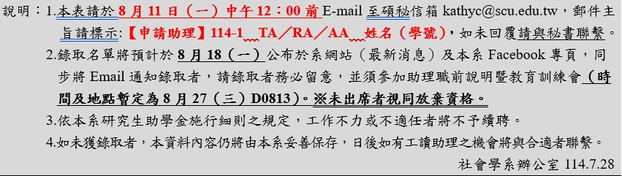
姓名 | 班級 | 學號 | 聯絡電話 | Email
1.申請類別：（應依序至少選填兩項志願；另申請教學助理者，應繳交學士班/碩士班歷年成績單電子檔以供參考，碩一新生應提供大學相關修課成績以為參考）
志願 | 類別（科目） | 相關課程修課紀錄(請檢附相關科目之成績單電子檔)
 | 教學助理（社會學）□一A □一B | 科目名稱/成績
 | 教學助理（社會統計）□一A □一B
 | 教學助理（社會研究方法）□二A □二B
 | 教學助理（質性研究）□三A □三B
 | 研究助理（中東歐教學研究中心）
 | 研究助理（AI社會研究中心）
 | 行政助理（一般教學行政工讀）
2.工作時間：申請者請標註個人修課時間，以○劃記。
申請行政助理者：除修課時間外，請加註無法排班時間，以○劃記。
申請教學助理者：請注意擬申請之學士班課程(含輔導課或實習課)，是否與自己所修讀之課程衝堂，如有衝堂請主動告知秘書

 | 一 | 二 | 三 | 四 | 五
1
2
3
4
E
5
6
7
8
3. 個人簡介與應徵說明：
（請簡要說明個人特質、與申請職務相關之課程學習背景或工作經驗，並說明應徵動機。如目前或曾任研究助理，亦請一併註明。若填寫空間不足，請另新增頁面。）

